1 студзеня
95 год з дня абвяшчэння
Беларускай Савецкай Сацыялістычнай Рэспублікі (БССР), саюзнаЙ дзяржавы ў складзе СССР (1919-1991)

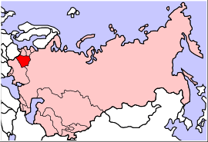

Паводле рашэння VI Паўночна-Заходняй канферэнцыі РКП(б) (30—31 снежня 1918 г., Смаленск) БССР абвяшчалася ў межах Віцебскай, Гродзенскай, Магілёўскай і Мінскай губерняў, беларускіх паветаў Віленскай і Ковенскай губерняў, заходніх паветаў Смаленскай губерні. Часовы рабоча-сялянскі савецкі ўрад Беларусі ў ноч з 1 на 2 студзеня 1919 г. абнародаваў Маніфест аб абвяшчэнні ССРБ. 8 студзеня 1919 г. Часовы рабоча-сялянскі савецкі ўрад Беларусі і Цэнтральнае Бюро КП(б)Б пераехалі са Смаленска ў Мінск. Першы Усебеларускі з’езд Саветаў (2 — 3 лютага 1919 г., Мінск) адобрыў утварэнне БССР, зацвердзіў Канстытуцыю Сацыялістычнай Савецкай Рэспублікі Беларусь 1919, выбраў Цэнтральны Выканаўчы Камітэт БССР (ЦВК БССР), прыняў пастанову аб аб'яднанні Беларусі і Літвы.

